Desktop Facebook

**Find My Match פיצ׳ר 1 –**

הפיצ׳ר מאפשר למשתמש לפלטר לפי מין וטווח גילאים ולראות את חבריו הרווקים שעונים על הקריטריונים שהוזנו.( SelectPreferencesForm)

לאחר שהמשתמש ימלא את הטופס, יפתח חלון חדש (FindMyMatchForm)ובו תוצג רשימת התוצאות מסודרת ב-listBox .המשתמש יכול לבחור את אחד מן ההתאמות ויפתח מסך(MyMatchForm) שיכיל את פרטי האדם שיכול להיות הזיווג עבורו.

במסך זה ניתן לצפות בתמונות, לראות רשימת עמודים אהובים, תמונת פרופיל ואף לפרסם פוסט ולתייג את ההתאמה שנבחרה.

בנוסף המשתמש יכול לצפות בתמונת המשתמש שאהב אותו הכי הרבה(על פי כמות הלייקים) .

וכך לנסות למצוא התאמה.

היכן הפיצר ממומש?

ממשק המשתמש נמצא: **SelectPreferencesForm.**

הלוגיקה נמצאת: **FindMyMatchLogic**

**\*הערה:** המשתמש לא יכול לצפות בתמונת המשתמש שאהב אותו הכי הרבה **ולא ניתן לפרסם פוסטים בגלל הרשאות ה  API.**

**פיצ׳ר 2 –** Post Statistics

הפיצ׳ר מאפשר למשתמש לקבל מידע אודות הפוסטים שלו.( PostRankForm)

המשתמש יכול לצפות בפוסט שקיבל הכי הרבה תגובות כמו כן המשתמש יכול לצפות בפוסטים שלו ממוינים בסדר עולה\יורד לבחירתו לפי כמות התגובות.

בעת לחיצה על הפוסט יפתח מסך(PostInformationForm) שמציג פרטים על הפוסט:

תוכן הפוסט, תאריך כתיבת הפוסט, כמות התגובות ואפשרות לשתף את הפוסט.

כמו כן המשתמש יכול לבחור לצפות ב2 גרפים. גרף אחד מייצג את כמות הפוסטים שהמשתמש העלה ביחס לשנה, גרף שני מייצג את כמות הפוסטים ביחס לחודש.

פיצ'ר זה נותן ערך מוסף למשתמש מפני שבשימוש בפיצ'ר זה המשתמש יכול לעקוב אחרי איזה תוכן גרר יותר תגובות ובכך להגדיל את קהל היעד על ידי פרסום פוסטים דומים.

היכן הפיצר ממומש?

ממשק המשתמש נמצא: **PostRankForm.cs.**

הלוגיקה נמצאת: **PostRankFormLogic.cs**

**\*הערה:** המשתמש לא יכול **לפרסם פוסטים בגלל הרשאות ה  API.  
כמו כן, ישנם פוסטים שלא ניתן לצפות בתוכן שלהם עקב הרשאות הAPI.**

Use Case Diagram:

Post and tag the match

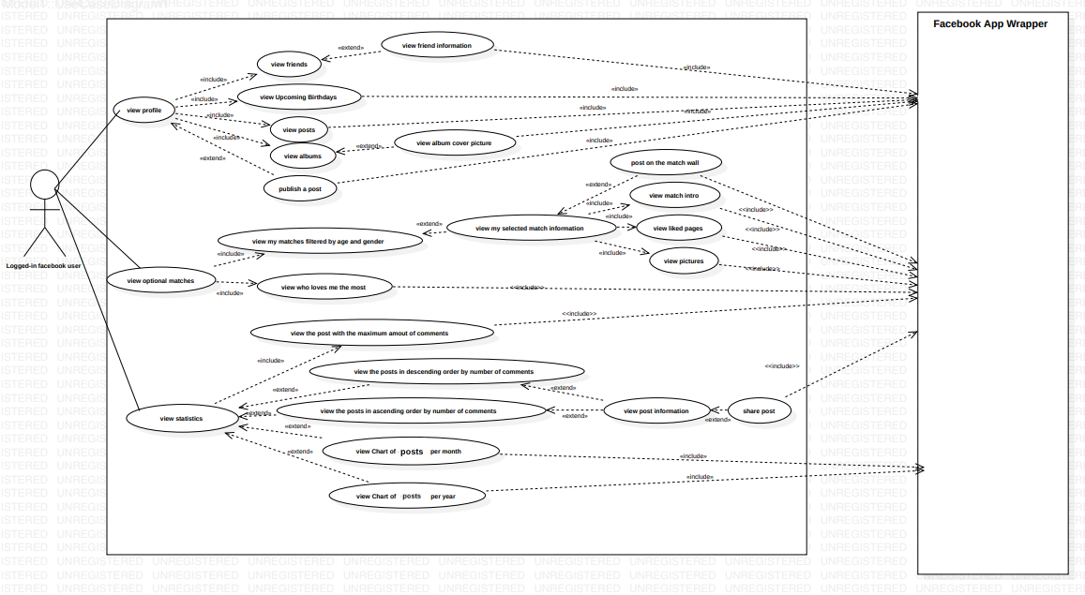

Sequence Diagram 1:

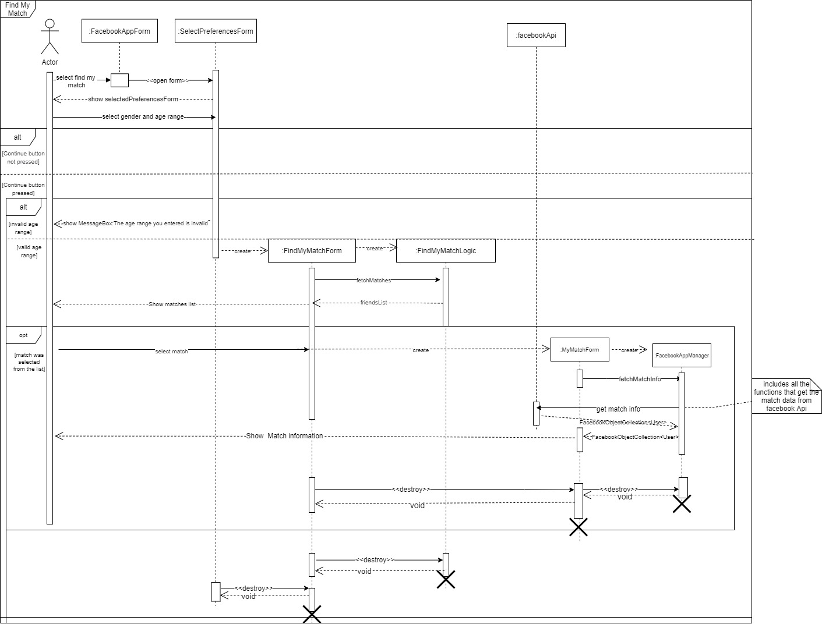

Sequence Diagram 2:

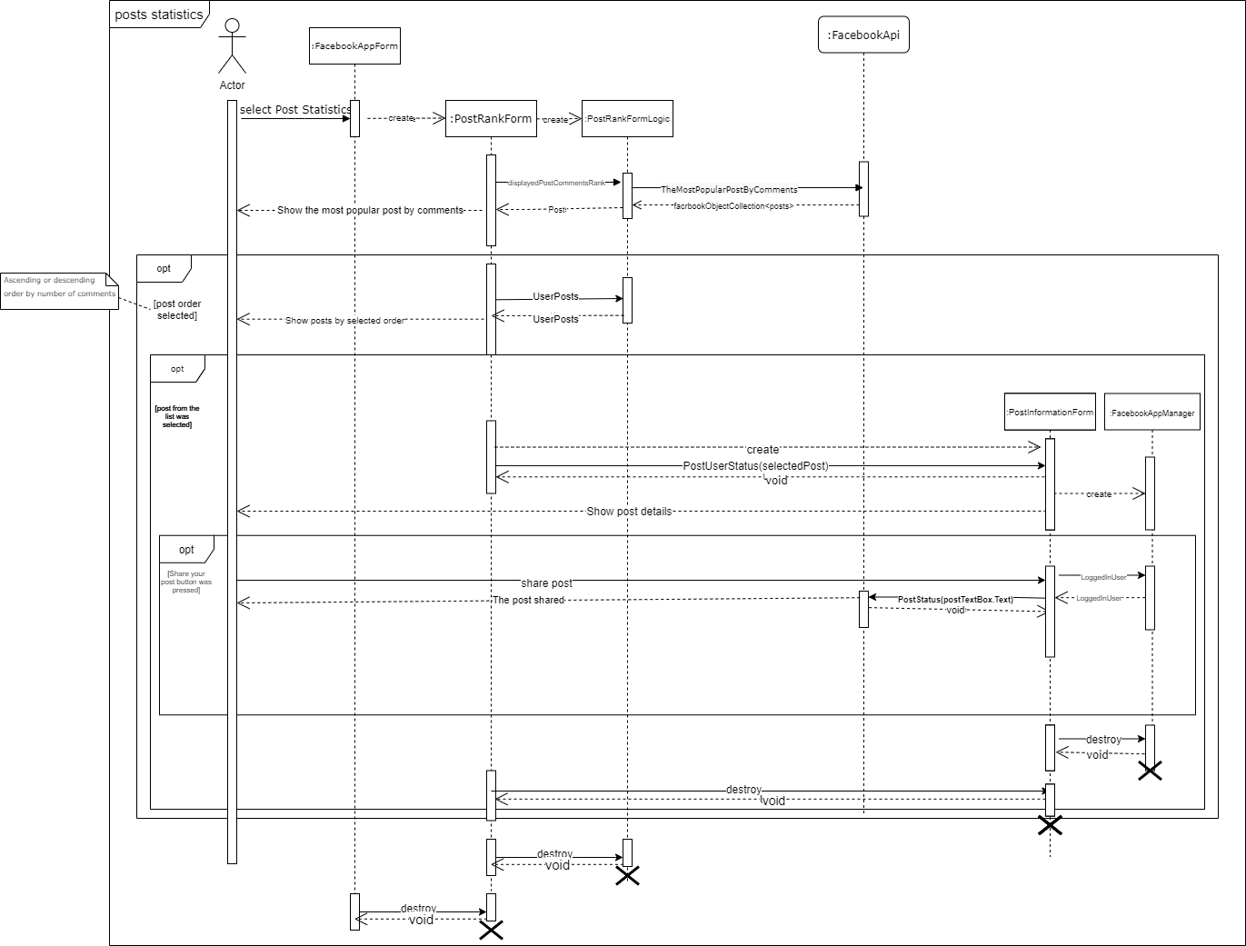

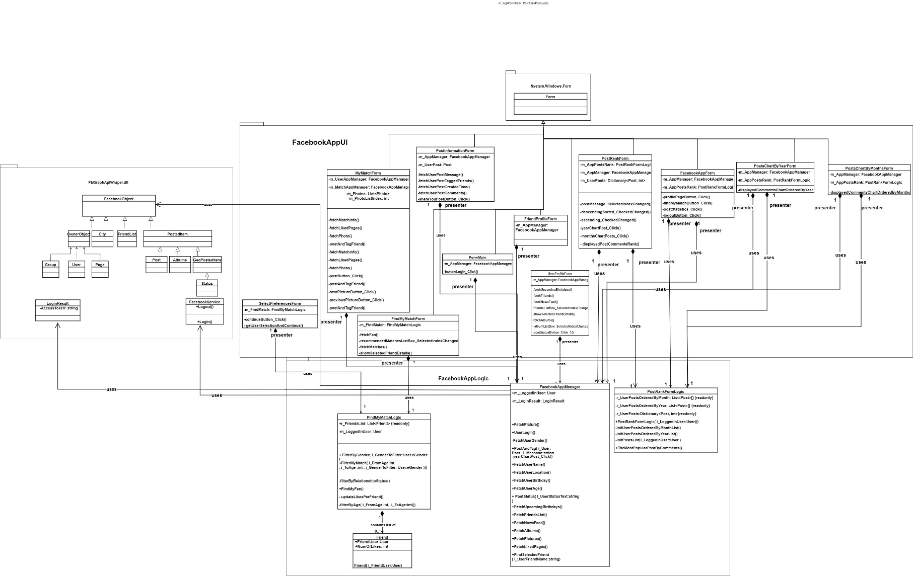Class Diagram: